Крошечные черви энхитреиды помогают бороться с эмиссиями парниковых газов при разложении рисовой соломы
Группой ученых из Института проблем экологии и эволюции им. А.Н. Северцова (ИПЭЭ) РАН совместно с немецкими коллегами было убедительно показано, что крошечные почвенные черви – энхитреиды, обитающие практически повсеместно, могут значительно сокращать эмиссию парниковых газов из почвы при разложении рисовой соломы. Результаты лабораторного эксперимента, в котором было сделано это открытие, опубликованы 24 января 2019 года онлайн в престижном международном журнале Soil Biology and Biochemistry.
Проблема утилизации отходов рисоводства стоит очень остро, так как сборы риса в России и во всем мире неуклонно растут. При этом рисовая солома является одним из наиболее трудноразлагаемых растительных субстратов, которые, особенно в условиях умеренного климата, могут оставаться в неизмененном виде годами. В рамках проекта, поддержанного Российским научным фондом, ученые из двух стран провели эксперимент с использованием герметичных камер-мезокосмов, позволяющих оценивать выделение парниковых газов из почвы, а также изменение состояния соломы. Рисовая солома в эксперименте подвергалась разложению в присутствии энхитреид и без них. Было показано, что потери массы соломы по прошествии двух месяцев были достоверно выше в мезокосмах, населенных энхитреидами. Но самое удивительное, что начиная практически с первого дня энхитреиды также достоверно сокращали эмиссии углекислого газа в атмосферу.
«Полученные результаты были достаточно неожиданными. Механизмы, стоящие за наблюдаемым сокращением выбросов углекислоты еще предстоит изучить. Но уже сейчас понятно, что энхитреиды потенциально могут внести вклад в повышение климатической безопасности рисоводства в целом и процесса утилизации пожнивных остатков риса в частности», - считает руководитель проекта, старший научный сотрудник лаборатории изучения экологических функций почв ИПЭЭ РАН, кандидат географических наук Андрей Станиславович Зайцев.
В дальнейшем группа исследователей планирует протестировать выявленные закономерности в различных природных условиях и с различными видами энхитреид, чтобы помочь российским и зарубежным аграриям повысить эффективность и экологическую безопасность производства риса. Полученные сведения открывают перспективы для создания многовидовых биотехнологических систем для утилизации трудноразлагаемых пожнивных остатков.
Ссылка на опубликованную работу в журнале Soil Biology and Biochemistry: https://doi.org/10.1016/j.soilbio.2019.01.014

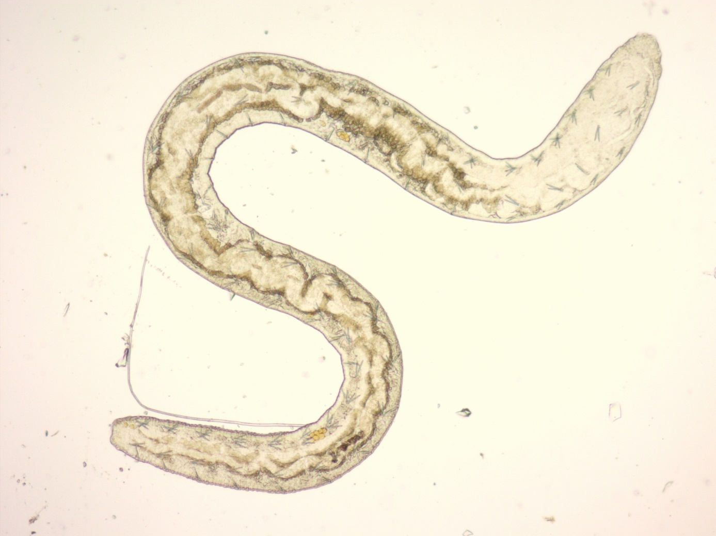
Рисунок. Горшечный червь Enchytraeus buchholzi способен не только разлагать рисовую солому, но и сокращать выбросы углекислого газа из почвы в атмосферу. Фото М. Дегтярева.

